Laboratory work 5  
  
  
Tasks:  
  
1. Add a CHECK constraint to passenger table to provide that passengers  
must be at least 10 years old.

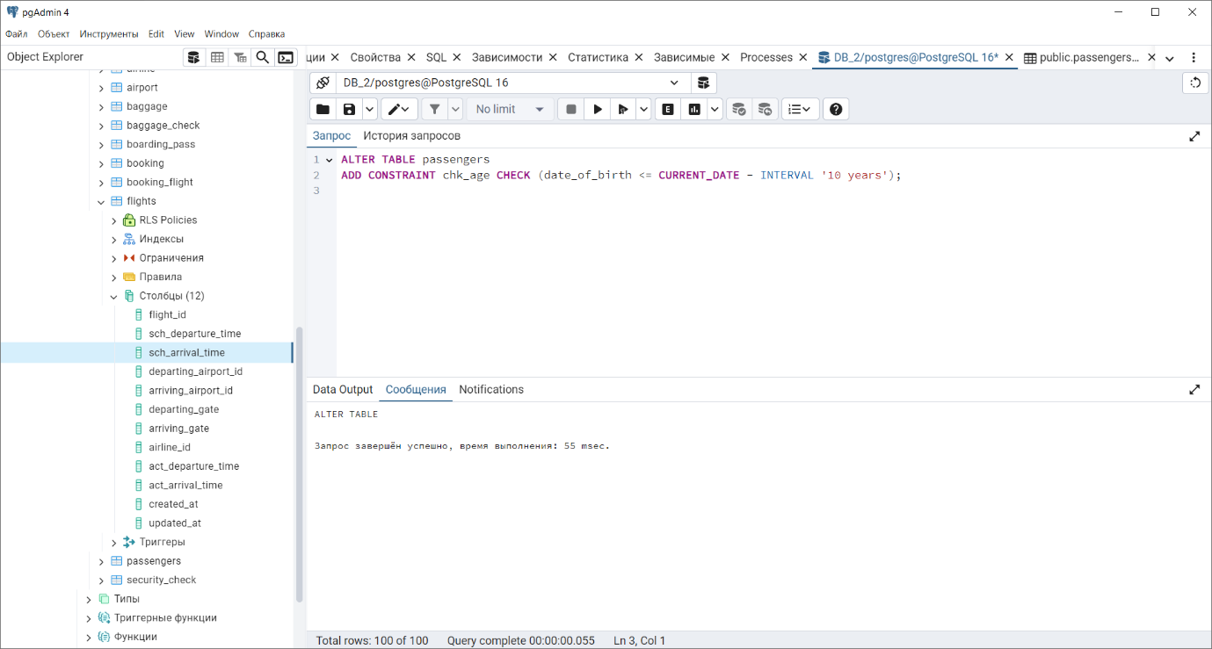  
2. Add a CHECK constraint to accept values in booking price not more than  
50000tg and less than 0tg.

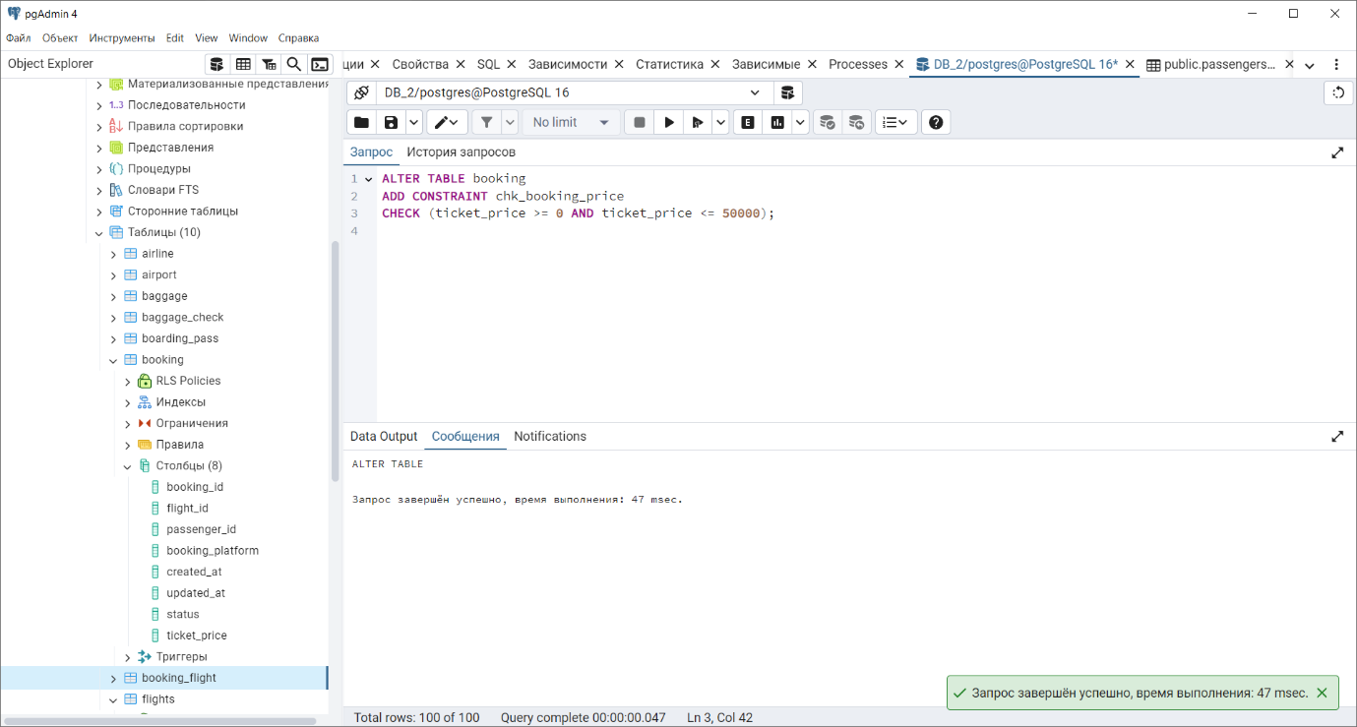  
3. Add a CHECK constraint to accept the luggage weight between 1 and 23  
  
kg.  
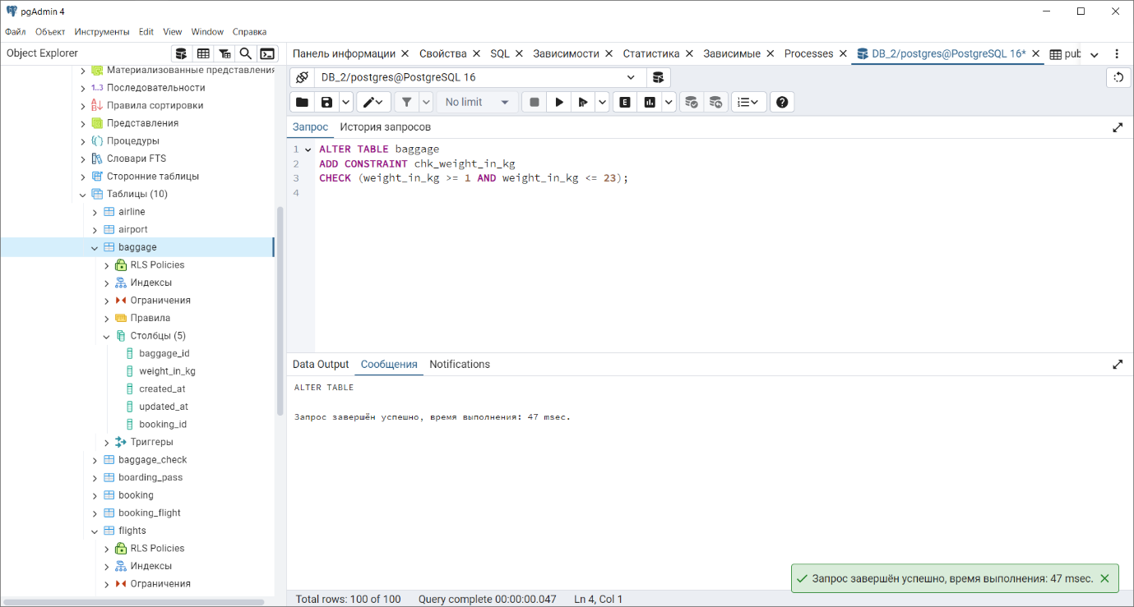

4. Add a CHECK constraint to ensure that all values in airport_name must  
  
have at least 10 characters.

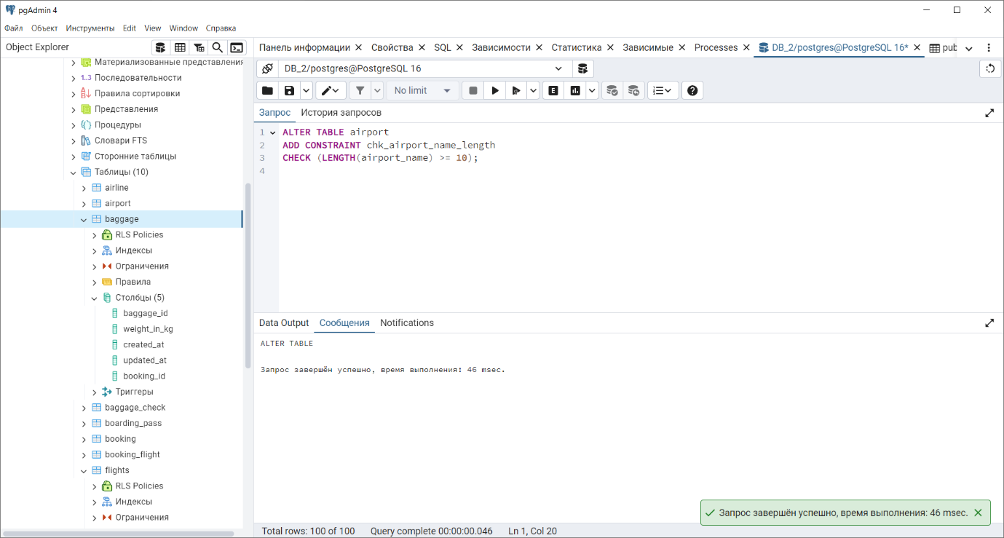  
5. Add UNIQUE constraint to some columns in each table in database.

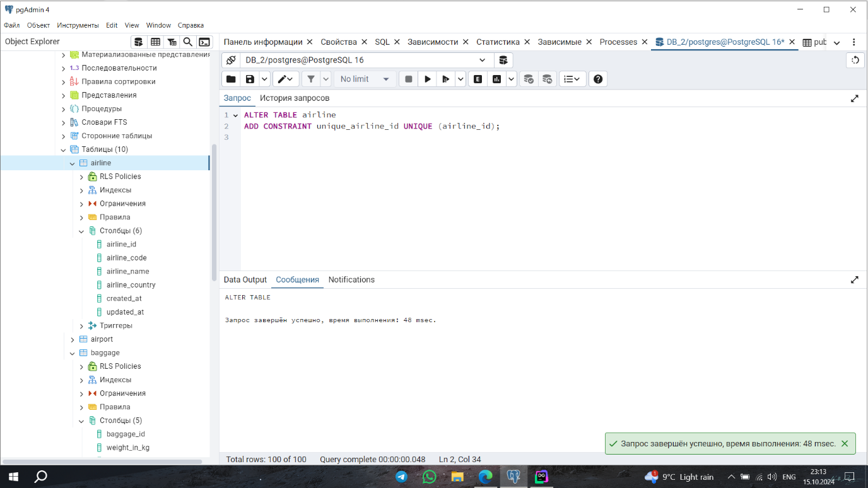  
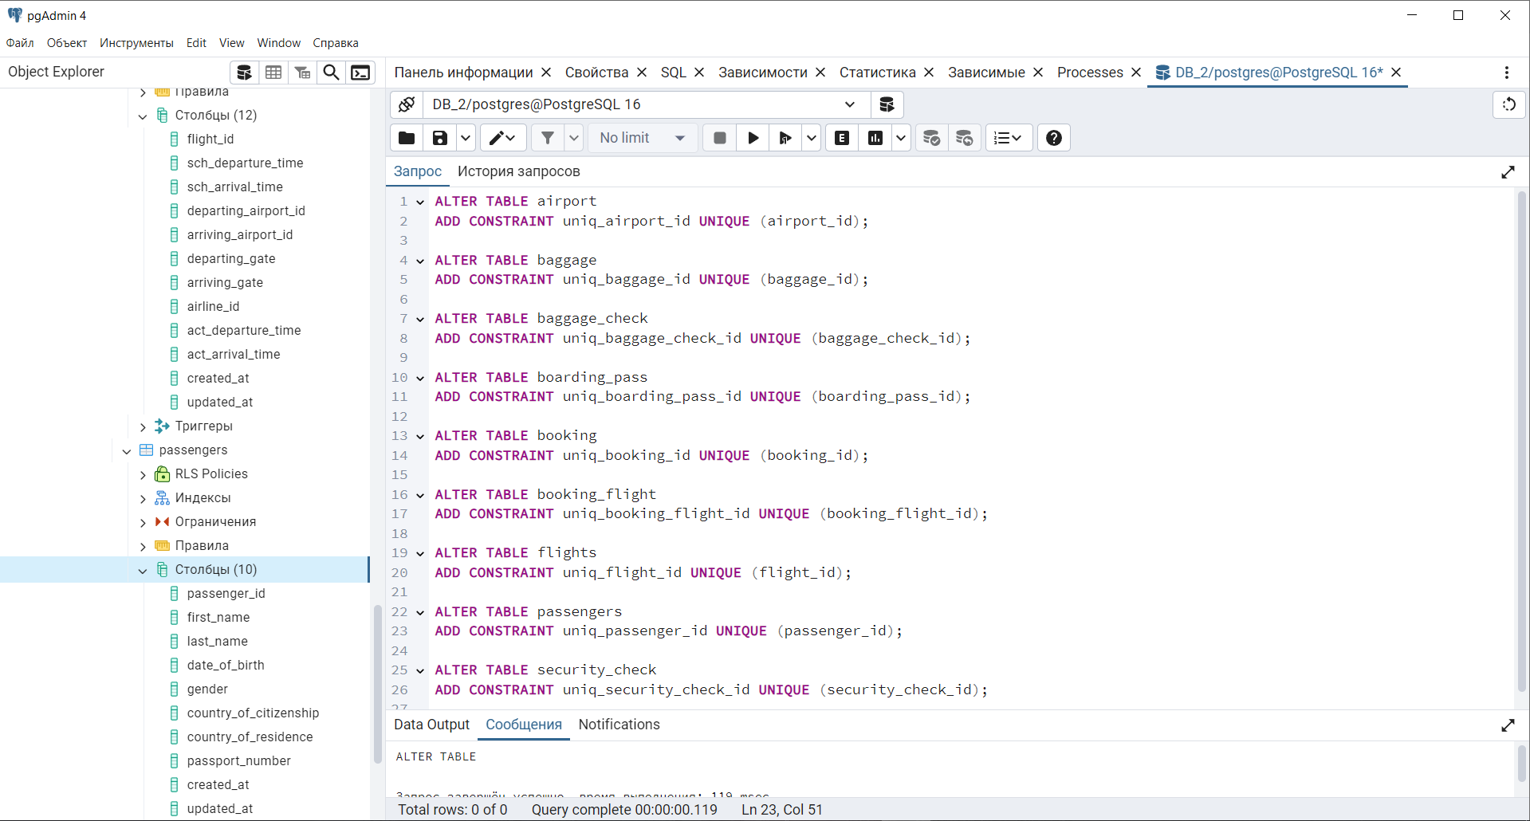

6. Add a CHECK constraint to ensure that male passengers must be at least  
  
18 years old and female passengers must be 19 years old.

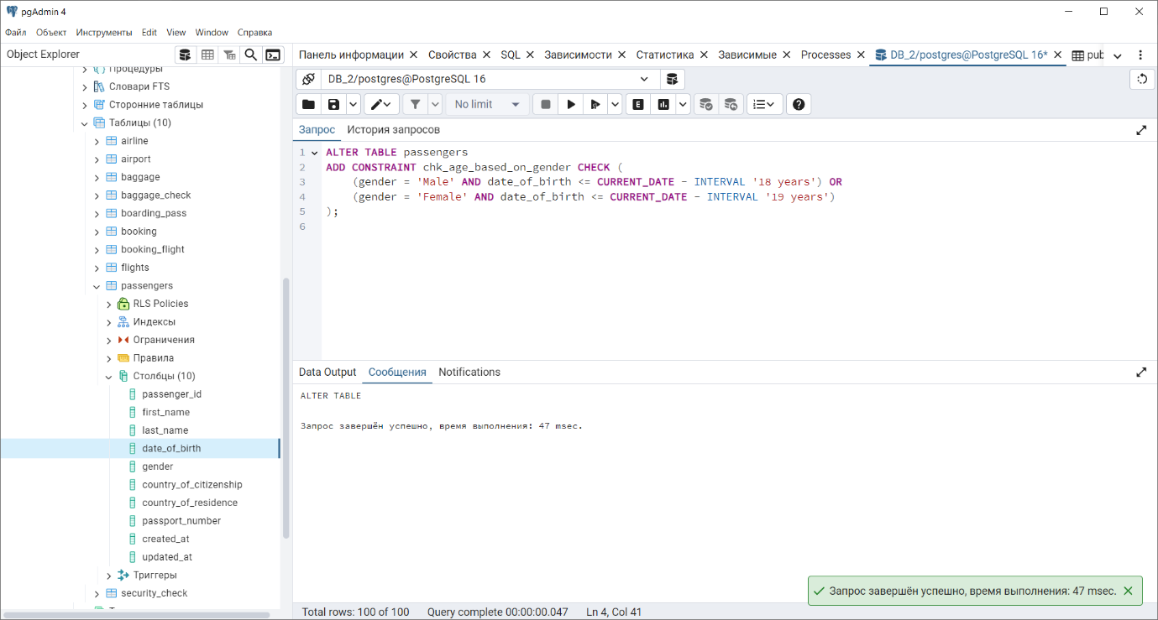

7. Add a CHECK constraint to add rule as follow (use column  
  
country_of_citizenship):  
  
• Passengers from Kazakhstan must be at least 18 years old.  
  
• Passengers from France must be at least 17 years old.  
  
• Passengers from other countries must be at least 19 years old.

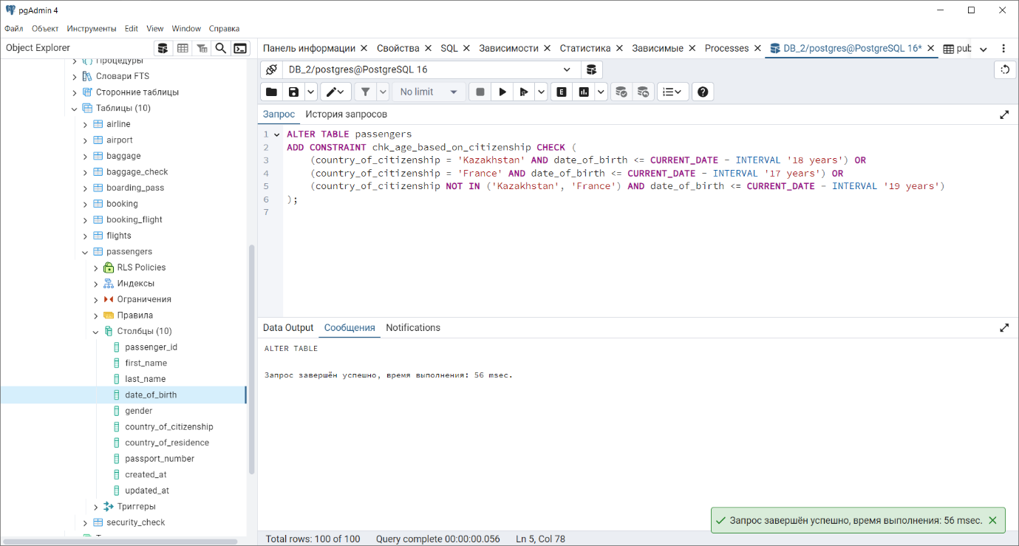  
8. Add a ticket_discount column to table booking and a CHECK constraint  
  
to apply some discount based on ticket price and created time:  
  
• the constraint applies a 5% discount for tickets created after 2024-  
  
01-01,  
  
and 10% discount for tickets created before 2024-01-01.



